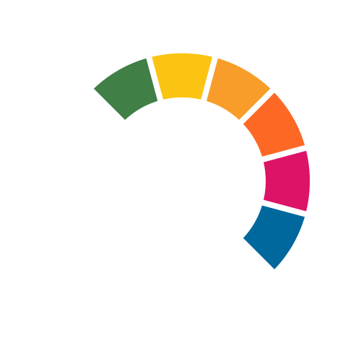
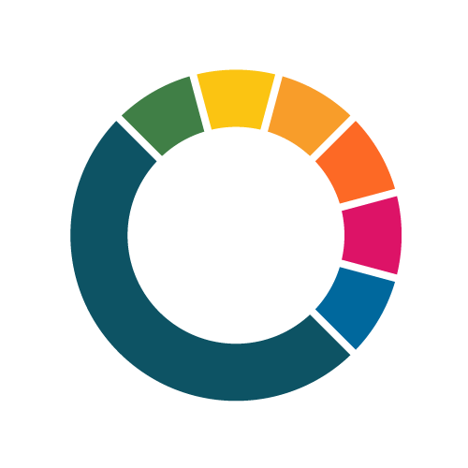
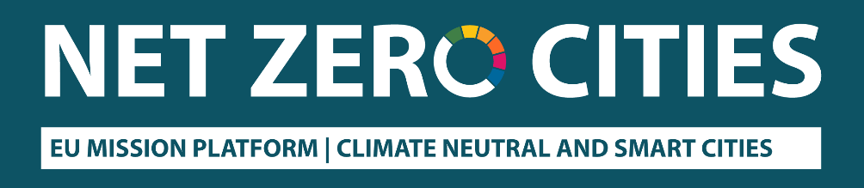
Климатичен договор -
Габрово 2030

План за действие





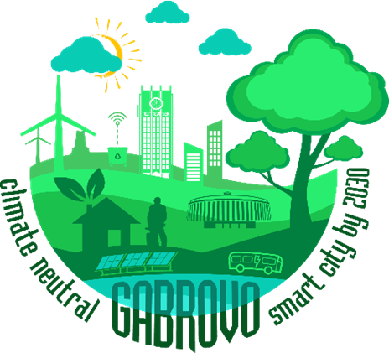

Съкращения и акроними
Списъкът със съкращения и акроними идентифицира съкращенията(съкратена форма на дума, използвана вместо пълната дума)и акроними(дума, образувана от първите букви на всяка от думите във фраза с име), използвана в Плана за действие към Климатичния договор.

Съкращения и акроними | Определение
КД | Климатичен Договор
БДС | Брутна добавена стойност
ЕС | Европейски съюз
SECAP | План за действие за устойчива енергия и климат
СУМП | План за устойчива градска мобилност
Парникови газове | Парникови газове
IPCC | Междуправителствен панел по изменение на климата
AP | План за действие
IPPU | Промишлен процес и употреба на продукта
АФОЛУ | Земеделие, горско стопанство и земеползване
ПДУЕ | План за действие за устойчива енергия
ПГП | Потенциал за глобално затопляне
Пропан-бутан (LPG) | Втечнен петролен газ
Сгъстен природен газ (CNG) | Сгъстен природен газ
ETS | Европейска система за търговия с емисии
ИНПЕК | Интегриран енергиен и климатичен план на  Република България 2021–2030
ВЕИ | Системи за възобновяема енергия
Светодиод | Светодиод
Твърди битови отпадъци | Твърди битови отпадъци
Копие | Изменение на климата
НПО | Неправителствени организации
ESG (екологични, социални и управленски) | Екологични, социални и управленски въпроси
ДИП - Габрово | Областен информационен пункт - Габрово
НДЕФ | Национален тръстов екофонд
Система за управление на електроснабдяването (EWMS) | Система за ранно предупреждение и мониторинг

Географският и политическият контекст на Габрово:
Пътят към климатична неутралност до 2030 г.

План за действие
Планът за действие на Габрово за климатична неутралност до 2030 г. обхваща широк набор от действия в ключови области. Те включват енергийни системи и сгради, мобилност и транспорт, управление на отпадъците и кръгова икономика; зелена инфраструктура и природосъобразни решения.

  - Габрово във факти и цифри
Габрово е град, разположен в Северен Централен регион в България, основан е през 1860 г. Градът е административен център на община Габрово и Габровска област, която включва 4 общини – Габрово, Севлиево, Трявна и Дряново. Община Габрово има население от около 64 000 души на територия от 555 кв. км с 1 град и 133 села. Град Габрово е разположен в подножието на Централна Стара планина, в долината на река Янтра. Габрово е известен като най-дългият град в България, простиращ се на 25 км по поречието на река Янтра. Географският център на България, местността - Узана, се намира близо до града. Територията на община Габрово е покрита с над 50% гори и принадлежи към важните планински райони на Европа. Поради това Габрово е силно засегнат от изменението на климата и е необходимо да се предприемат важни решения, за да се постигне климатична неутралност.
По време периода на Възраждането, Габрово става известен като „българският Манчестър“, е дом на първото българско светско училище, Априловското Национално Училище, основано през 1835 г. Силните образователни традиции на града насърчават иновациите и предприемачеството. Физически лица като Иван Беров, наричан „японецът на Балканите“, въвеждат електричеството и други иновации, докато Пенчо Семов, известен като „българският Рокфелер“, демонстрира предприемачески талант в Габрово.
В момента Габрово е на второ място в България както по икономическо, така и по социално развитие след София – столицата на България. Габровска област е на пето място по БВП на глава от населението, средният доход в областта е по-висок от средния за страната, а заплатите се увеличават със стабилни темпове. Най-важните индустриални сектори са: мехатроника, роботика, електроника, машиностроене и производство на CNC оборудване, пластмаси и текстилна промишленост.
Габрово, с над 3500 компании и дава приоритет на устойчивото икономическо развитие чрез своята Стратегия за интелигентна специализация, фокусирана върху кръговата икономика. Повече от 50% от тези компании са експортно ориентирани и напреднали новатори, а градът работи активно за създаването на въглеродно неутрални индустриални зони в сътрудничество с бизнес общността.
Габрово е изправен пред значителни предизвикателства, свързани с климата, поради екстремни метеорологични явления. Продължителните суши, последвани от проливни дъждове и градушки, причиниха сериозни щети на населението, земеделските производители, бизнеса и природата. Незабавните и смели мерки са от решаващо значение за адаптирането на Габрово към изменението на климата. Последните данни показват, че средната годишна температура в града се е повишила с 1,3°C от 1961 г. насам, като горещите дни (температури над 30°C) са се удвоили. Моделите на валежите са се променили, което води до по-интензивни валежи и по-малко снеговалежи. До 2100 г. прогнозите сочат потенциално повишаване на температурата с 3,9°C, учетворяване на горещите дни, намаление на валежите с 11% и пълна загуба на снежна покривка. Всъщност въздействието на изменението на климата е широкообхватно и засяга различни аспекти от нашия живот. По-високите температури, сушите и екстремните метеорологични явления натоварват водните ресурси, нарушават екосистемите и застрашават устойчивостта на инфраструктурата. Ангажиментът на Габрово към действия в областта на климата е не само от решаващо значение за собственото му благополучие, но и допринася за по-широката цел за постигане на климатична неутралност в рамките на Европейския съюз.

Introduction
Габрово – пътят към намаляване на емисиите на парникови газове

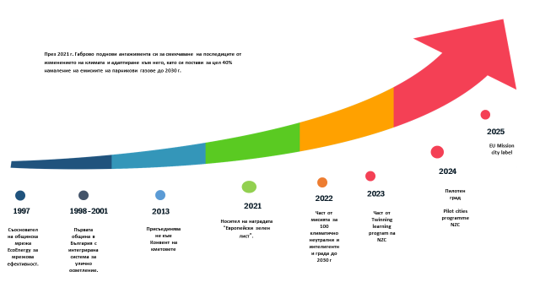

Стремежът на Габрово да постигне климатична неутралност до 2030 г. е подкрепен от Мисията на ЕС за 100-те климатично- неутрални и умни градове до 2030. Ангажиментът на общината към благосъстоянието на гражданите и устойчивия климатичен преход е застъпен в стратегическите планове, включени в Интегрирания план за развитие на Габрово (2021-2027 г.), които са:
- План за действие за устойчива енергия и климат - ПДУЕК-SECAP 2022-2030
- План за устойчива градска мобилност – ПУМП 2021-2030
- Програма за управление на отпадъците на община Габрово 2021-2028
- Програма за насърчаване на използването на енергия от възобновяеми източници
и биогорива - 2021-2030 г.
- Стратегия за устойчиво развитие на туризма в община Габрово 2021-2027
- Стратегия за интелигентна специализация на община Габрово 2021-2030
- Програма за опазване на околната среда 2023-2027

Габрово участва активно в европейски инициативи и е почетен член в органи на ЕС, свързани с управлението и изменението на климата. Като част от инициативата „Споразумение на кметовете“, Габрово се ангажира с редовни инвентаризации на емисиите на парникови газове (ПГ), следвайки насоките на IPCC (Междуправителствената експертна група по изменение на климата) от 2006 г. Тези инвентаризации обхващат емисиите на CO2 (въглероден диоксид) и CH4 (метан), като 2008 г. е базова година. Инвентаризациите се провеждат на всеки две години в цялата административна граница на община Габрово.
Габрово изпъква сред българските общини със своите проактивни проекти за енергийна ефективност и интелигентни градски решения. Следвайки своите стратегически планове – Интегриран план за развитие до 2027 г., ПДУEК до 2030 г., ПУГМ до 2030 г. и Интелигентна специализация до 2030 г. – градът възприема интегриран подход към устойчивото развитие. Той прилага иновативни решения и чисти технологии, като същевременно си сътрудничи активно с местния бизнес, академичните среди и гражданския сектор на принципа на четворната спирала. Тази визия позиционира Габрово като зелен, иновативен и интелигентен град, стремящ се към устойчив икономически растеж и екологичен преход.
Ръководен от заложените цели в Климатичния Договор (КД), се стреми да трансформира подхода си чрез ангажиране с местни, регионални и национални заинтересовани страни. Амбициозната цел на града е да постигне климатична неутралност до 2030 г. Това съвместно усилие цели промяна в установения начин на работа, сътрудничество. Разработването на Плана за действие за климатична неутралност на Габрово до 2030 г. включваше процеси на съвместно създаване, в които участваше и климатичния екип на Габрово.

Установяване на нов модел на управление
За да се осигури ефикасното и успешно изпълнение на ангажимента на Габрово по отношение на Общинския преходен план (CCC), през юли 2024 г. кметът Таня Христова създаде специален екип за преход. Този екип работи под надзора на Управителния съвет (УС), чиято роля играе Съветът за устойчиво градско развитие на Габрово. УС отговаря за одобряването на интегрираните териториални инвестиции, очертани в Интегрирания план за развитие на Габрово до 2027 г. Климатичен екип в Габрово изигра активна роля в подготовката на Климатичния Договор (ДК). Създаването на този “екип” бе наложено от необходимостта за постигане на по-тясна взаимовръзка между различните административни и организационни звена в общината, работата с външни партньори и институции.

Климатичен екип
Целта на климатичния екип е да разработи нов приобщаващ модел за градско развитие чрез включване на различни заинтересовани страни, осигуряване на прозрачност и обмен на информация на етапа на разработване на концепцията и подобряване на взаимодействието за насърчаване на гражданското участие във вземането на решения. Извлечените поуки, които бяха движещата сила зад формирането на този екип, подчертават значението на диалогичната координация, широките покани за участие без изключване и ангажирането на местната общност в използването, изпълнението и дългосрочната устойчивост на проектите. Освен това е от решаващо значение да се поддържат структурирани процеси с ясни правила, разпределени отговорности и задачи. Балансирането на формалната и неформалната комуникация, използването на унифицирани портали за изчерпателна и актуална информация, опростяването на представянето на проекти за широката общественост, интегрирането на комуникационните канали и разпространението на навременна информация също са от съществено значение. Тези цели подчертаха необходимостта от специален екип, който да изпълнява дейностите по постигане на целите.

Структура и функции на климатичния екип:
Управителен съвет (УС): Функциите на УС на климатичния екип се изпълняват от Съвета за устойчиво градско развитие на Габрово, назначен със Заповед № 1460 от 22.07.2024 г. в гр
Управителният съвет (УС) включва членове от бизнеса, академичните среди и изследователската общност, правителството и обществото (гражданите). Тази широка представителност гарантира включването на различни гледни точки и експертиза. Заинтересованите страни, участващи в процеса и свързани със Съвета за градско устойчиво развитие, включват местни общности (граждани и/или техни представители), други общини, централни изпълнителни органи, регионални власти, частния сектор, природозащитници и организации за опазване на околната среда, синдикати и организации на работодателите, доставчици на услуги (комунални услуги), научноизследователски организации (университети), финансиращи организации и медии.
УС оценява ефективността на работата на различните отдели за постигане на целите на климатичния договор на Габрово до 2030 г. и предоставя препоръки за подобряване на тяхната работа. УС се свиква поне два пъти годишно за организирани срещи, присъствено, онлайн или в хибриден формат, за да структурира процесите по създаване, прилагане, мониторинг и оценка на политиките за устойчиво градско развитие на местно ниво, чрез концентриране и насочване на усилията на заинтересованите страни; повишаване на ефективността на използване на ресурсите и по-успешно прилагане на Интегрираните териториални инвестиции (ИТИ). Съветът за устойчиво градско развитие е естествено продължение на вече установените и прилагани практики на община Габрово.
Секретариатът, в състав - Дирекция „Устойчиво развитие“, отдел „ИКТ“ и Областен информационен център Габрово (който отговаря за комуникациите), играе ключова роля в организирането и подпомагането на работата на климатичния екип на община Габрово.
Функции на климатичния екип
Планиране и организиране: Секретариатът отговаря за планирането на графиците и срещите както на Управителния съвет, така и на всички оперативни срещи на различните отдели.
- Документация и комуникация: Той подготвя дневния ред и протоколите от всички заседания, публикува резултатите от дейността на Съвета за устойчиво градско развитие Габрово на определените платформи и изпраща покани до участниците в заседанията и всички заинтересовани страни.
- Техническа поддръжка и координация: Секретариатът осигурява техническата поддръжка на срещите и координира работата на екипите, включително всички кампании и семинари, насочени към повишаване на капацитета на общността, като например обучения за граждани и бизнеса.
- Мониторинг и разпространение: Той организира провеждането и докладването на резултатите от мониторинга на дейностите както и тяхното публично разпространение.
Ядрото на климатичния екип се състои от експерти от община Габрово. Тяхната главна отговорност е да координират изпълнението на всички планирани дейности в различните сектори климатичния договор. Те ще наблюдават и управляват работните групи, като същевременно ще сътрудничат тясно с определените организации и партньори.
Климатичния екип на Габрово функционира под прякото ръководство на община Габрово и включва ключови дирекции като: „Инфраструктура и околна среда“, „Териториално планиране“ и „Образование и социални дейности“. Тези дирекции играят решаваща роля в координирането и прилагането на инициативите за действия по климата.
В рамките на климатичния екип функционира и т.нар. „експертен екип“, който ръководи комуникационните дейности. Той отговаря за ангажирането на обществеността, изграждането на капацитет и организирането на информационни кампании.
Създаването на климатичния екип на Габрово е резултат от съвместни усилия и силни партньорства. Важни участници в този процес са регионални държавни институции, Техническият университет в Габрово, местни компании, Регионалният иновационен център „Амбициозно Габрово“, ЕнЕфект Консулт София, български министерства и други заинтересовани страни.
Развитието на общността е ключов процес, при който нейните членове се обединяват за колективни действия и генериране на решения на общи проблеми. Това често включва изграждане на капацитет за цялостно подобряване на общността.
Изпълнението на тези инициативи е от решаващо значение за амбицията на Габрово да постигне климатична неутралност до 2030 г. Ангажирането на гражданите чрез онлайн платформи, анкети и публични форуми гарантира активно участие на общността във вземането на решения, насърчавайки чувството за собственост и отговорност към действията в областта на климата.
Образователните кампании и интегрирането на климатичното образование в училищните програми има за цел за повишаване на осведомеността и внедряване на устойчиви практики от ранна възраст.
Насърчаването на общностни проекти и сътрудничеството с местния бизнес стимулира иновативни и устойчиви решения. Редовните актуализации и обратната връзка гарантират прозрачност и постоянно усъвършенстване. Тези съвместни усилия изграждат сплотена и информирана общност, ангажирана с намаляването на емисиите на парникови газове и постигането на устойчиво бъдеще.

- Компоненти на климатичния договор
Планът за действие на климатичния договор има за цел да демонстрира амбицията за климатична неутралност, която е подкрепена от общината и заинтересовани страни. Той надгражда посочените в Ангажимента на Габрово мерки за постигане на климатична неутралност до 2030 г. (първият от трите документа, които описват подробно приоритетите, целите, мерките, дейностите, заложени в плана за действие и инвестиционния план на климатичния договор.
- Инвестиционен план за климатична неутралност до 2030 г.
- Инвестиционният план е тясно свързан с Плана за действие, като оценява осъществимостта и икономическата жизнеспособност на заложените дейности. Чрез картографиране на разходите и необходимия капитал, Инвестиционният план служи като всеобхватна дългосрочна икономическа и финансова стратегия за постигане на климатична неутралност до 2030 г. Габрово също така възнамерява да приведе в съответствие съществуващите планове за действие в областта на климата, проекти и стратегии с разработването и последващото прилагане на

- Плана за действие за климатична неутралност до 2030 г.
- Подобно на други европейски градове, Габрово се фокусира върху стратегии за справяне с изменението на климата и намаляване на емисиите на парникови газове в различни области: Енергия и сгради, Отпадъци и кръгова икономика, Мобилност и транспорт, Зелена инфраструктура и природосъобразни решения.
- Целта е да се изработи съгласуван план за действие, който е в съответствие със съществуващите инициативи за изменение на климата да бъдат съобразени с Интегрирания план за развитие на Габрово. Чрез допълване на вече приложените мерки, Габрово щ се стреми да постигне климатична неутралност.
- Изпълнението на дейностите, заложени в договора за климатичен град Габрово, е от решаващо значение за изграждане на капацитет в българските общини чрез подобряване на компетенциите на общинските служители в областта на смекчаването и адаптирането към изменението на климата.
- Тази радикална промяна в отношението към глобалните и локалните климатични промени изисква безпрецедентни усилия за съвместна работа с множество заинтересовани страни, за да се свържат интересите и мотиваторите на гражданите, частния сектор, академичните среди и администрациите в град Габрово, като същевременно се разработва и прилага цялостен план за климатична неутралност.
- Габрово е добре познат като един от най-проактивните, иновативни и предприемчиви градове в България с богата история и жизнена култура. Той е и една от най-проактивните български общини в усвояването на средства от ЕС и е активен партньор в много проекти на ЕС, фокусирани върху иновации, енергийна ефективност, иновативни и устойчиви обществени поръчки, енергийни общности и интелигентни градове, финансирани от програмите „Хоризонт Европа“, „Хоризонт 2020“, „Interreg Europe“, „Interreg Danube“, „Еразъм+“, „Urbact“ и други.
През последните 20 години Габрово постигна значителен напредък към превръщането си в климатично неутрален и интелигентен град чрез целенасочени усилия и прилагане на политики, стратегии и проекти за устойчива енергия.

Ключови области, в които Габрово се отличи, включват:
- Сгради: Въвеждане на мерки за енергийна ефективност в сградния фонд.
- Транспорт: Развитие на по-устойчиви и екологични транспортни решения.
- Управление на отпадъците: Подобряване на системите за рециклиране и намаляване на отпадъците.
- Улично осветление: Модернизация на уличното осветление за по-ниска консумация на енергия.
- Интеграция на възобновяема енергия: Увеличаване на дела на енергията от възобновяеми източници.
- Интелигентни мрежи: Внедряване на иновативни технологии за по-ефективно управление на енергията.
- Енергийни общности: Насърчаване на местни инициативи за производство и споделяне на енергия.
Пътна карта за климатична неутралност
План за действие, заложен в климатичния договор на Габрово очертва стъпките за значително намаляване на емисиите на парникови газове. Той е разработен чрез съвместни усилия на Община Габрово, регионални и национални партньори, местния бизнес, изследователи и академични среди. Този план е не просто документ, а ангажимент към бъдещите поколения за опазване на околната среда и осигуряване на устойчиво бъдеще.

Основни цели и мерки в климатичния договор на Габрово
Договорът за климатичен град на Габрово определя портфолио от действия и инвестиционен план, срокове и очаквани резултати в секторите:
- Енергийни системи и сгради
- Мобилност и транспорт
- Отпадъци и кръгова икономика
- Зелена инфраструктура и природосъобразни решения

Прогресът по изпълнението на Плана за действие ще бъде проследяван и оценяван чрез набор от показатели.
- Целите и приоритетите на Общинския съвет на Габрово са в съгласие с Интегрирания план за развитие на Габрово 2021-2027 г. и визията за града: „Габрово – зелена, иновативна и достъпна община, с богато културно наследство и устойчив туризъм, отворена за хората“.
- Основната цел на климатичния договор на Габрово и Плана за действие за устойчива енергия и климат (ПДУЕК) е намаляване на емисиите на парникови газове с 80,5% спрямо нивата от 2008 г. и постигане на климатична неутралност до 2030 г.
Габрово е очертало цялостен набор от мерки за постигане на тази цел, включващи:
- Увеличаване на използването на възобновяеми енергийни източници (ВЕИ).
- Повишаване на енергийната ефективност.
- Устойчиво преоборудване на сгради и инсталации (в публичния, частния и третичния сектор).
- Насърчаване на електрическата мобилност (автомобили и автобуси) за намаляване на емисиите от трафика.
- Внедряване на практики за кръгова икономика чрез минимизиране на отпадъците и максимално повторно използване на материалите.
- Проучване на природосъобразни иновативни решения за устойчива зелена инфраструктура.
- Засилване на сътрудничеството, провеждане на обучения, семинари и кампании за повишаване на осведомеността в рамките на екосистемата за изменение на климата в Габрово.

- Партньорство и сътрудничество

Климатичната градска екосистема на Габрово се състои от заинтересовани страни от различни сектори, експертиза и ниво на влияние, като например: на местно ниво - граждани, академични среди, училища, медии; на местно и национално ниво - бизнес, неправителствени организации, правителство - министерства и агенции, местни общински учреждения. Това ново ниво е поставило началото на по-приобщаваща и партнираща гражданска практика.
Основната цел, заложена в плана за действие и инвестиционния план на Климатичния договор е намаляване на емисиите на парникови газове с 80,5% в сравнение с нивата от 2008 г. и постигане на климатична неутралност до 2030 г. Тази амбициозна цел отразява ангажимента на града към устойчивост и климатична неутралност.
Успешното изпълнение на Плана за действие под супервизията на Съвета за Устойчиво градско развитие, ще бъде осъществено в тясно партньорство и сътрудничество с всички заинтересовани страни. Това включва власти и институции, на местно и национално ниво, местна бизнес общност, академични среди, неправителствени организации и други ключови партньори в Габрово и региона.
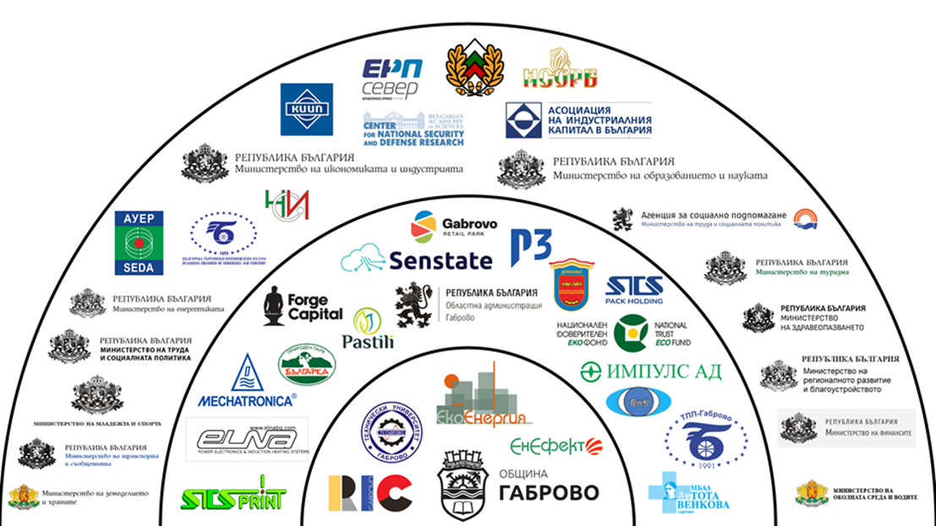

Актуално състояние на действията по климата
- Град Габрово е широко признат в България като лидер по въпросите на климата и енергетиката и се е ангажирал да бъде от водещите градове в действията за климата, като си е поставил амбициозни цели и проекти. Габрово е доказал мястото си на иновативен, предприемчив и трудолюбив град чрез успешни проекти, които са успели да намалят емисиите на CO2 еквивалент с 32,9% до 2018 г. По пътя си е спечелил няколко отличия: като основател на общинската мрежа EcoEnergy през 1997 г., той става първата българска община с интегрирана система за улично осветление още през 1998 г. и първата с демонстрационна зона за енергийна ефективност през 2005 г. Градът става член на Споразумението на кметовете през 2013 г., завършва множество проекти в рамките на своя План за действие за устойчива енергия (SEAP) и печели наградата „Европейски зелен лист“ през 2021 г.; през 2022 г. печели в категорията „Зелена община“ на Националните награди за кметове с визията си да стане първият български климатично неутрален град.
- Предизвикателствата обаче остават и дори се засилват, тъй като въпреки многобройните проекти в обществената инфраструктура, стремежът за ангажиране на собствениците на жилищни и търговски сгради, включване на предприятия и трансформиране на частния транспорт става още по-наложителен поради припокриващите се енергийни и икономически кризи. Борбата за всеки спестен киловатчас става все по-трудна, а натискът от дезинформацията и отхвърлянето на европейските ценности се усеща все по-дълбоко.

- Базова инвентаризация на емисиите на парникови газове
- Планът за действие за устойчива енергия и климат на община Габрово до 2030 г. (ПДУЕК) е одобрен с Решение № 129/25.07.2013 г. на Общински съвет - Габрово и ангажиментите по Споразумението на кметовете. Изготвянето на ПДУЕК е в съответствие с всички съществуващи стратегически и програмни документи, действащи на територията на общината, и целите, определени от Споразумението на кметовете до 2030 г. Планът е разработен в съответствие с насоките, определени от Споразумението на кметовете.
- За да се определят най-добрите области на действие за намаляване на емисиите на CO2 еквивалент с поне 40% до 2030 г., ПДУЕК (SECAP) използва резултатите от базовата инвентаризация на емисиите на CO2 еквивалент от 2008 г. и тенденцията към междинната 2018 г. Във връзка с разработването на Плана за действие за климатична неутралност до 2030 г., инвентаризацията на парниковите газове беше актуализирана, за да включва емисии от стационарни източници в промишлеността и абсорбцията на въглероден диоксид от горите.
- Инвентаризацията на парниковите газове е разработена съгласно изискванията на Ръководството „Как да се разработи План за действие за устойчива енергия и климат (SECAP)“, ЧАСТ 2 – Базова инвентаризация на емисиите (BEI) и Оценка на риска и уязвимостта (RVA) и IPCC 2006.
- Инвентаризацията на парниковите газове включва емисии на CO2 и CO2 еквивалент (емисии от консумирана електроенергия и емисии на CH4 от сектора на отпадъците). Общите емисии са изразени в CO2 еквивалент, като се прилага GWP в съответствие с Петия оценъчен доклад – IPCC.
- Инвентаризацията на парниковите газове е представена в четири основни групи източници:
- Стационарни процеси на горене:
- Общински сгради, оборудване/съоръжения
- Общинско улично осветление
- Жилищни сгради
- Третични (необщински) сгради, оборудване/съоръжения
- Промишлени съоръжения
- Мобилни горивни процеси

В Плана за действие за климатичен договор на Габрово са описани пътищата на въздействие, базирани на планираните области на интервенции. Всъщност има 5 основни сектора, избрани за взаимодействия, базирани на нуждите и плановете на община Габрово до 2030 г., които вече са включени в обхвата на Интегрирания план за развитие на Габрово и са свързани с неговите сектори.
- Секторът „Енергийни системи“ е обединен със сектор „Сгради“, тъй като повечето интервенции в енергийните системи са включени в реконструкцията и обновяването на сгради. В този сектор е включено и обновяването на промишлени сгради и съоръжения. Най-важните мерки в секторите „Енергийни системи и сгради“са фокусирани върху обновяването на обществени и частни сгради и инсталациите на ВЕИ.
- Сектор „Мобилност и транспорт“ще изпълнява действия, свързани с електрификация на обществения и частния транспорт и развитие на устойчива мобилност чрез изграждане на нови велосипедни алеи, ефективно управление и контрол на трафика.
- Секторът „Отпадъци и кръгова икономика“е избран поради дългогодишния опит на Габрово като индустриален център и усилията му за създаване на регионална иновационна долина в кръговата икономика, съвместно с Технически университет в Габрово, Регионален иновационен център и напреднали иновативни компании. Действията в този сектор ще се стремят към намаляване и повторно използване на отпадъците както от компаниите, така и от гражданите, чрез разделяне на отпадъците, интелигентна система за управление на отпадъците, нови подземни контейнери за отпадъци, стремейки се към постигане на нулеви отпадъци.
- Секторът „Зелената инфраструктура и природосъобрани решения“е част от стратегията за адаптация на Габрово към изменението на климата и чрез тази област на интервенции, заложени в климатичния договор се предвижда подобряване на зелените площи чрез прилагане на природо-съобразни решения.

- Енергийни системи и сгради
- Сградният фонд, построен между 1960 и 1970 г., показва намалена енергийна ефективност. Много жители разчитат на остарели отоплителни системи, които използват горива с високи емисии, до голяма степен поради по-ниския им социално-икономически статус. Следователно, усилията на общината са насочени към:
- Трансформиране на енергийните системи и застроената среда- Интегриране на възобновяема енергия, устойчив дизайн, енергийна ефективност и зелена инфраструктура за устойчиво градско бъдеще.
- Интеграция на възобновяема енергия- Включване на слънчева енергия и други възобновяеми източници за захранване на сгради и инфраструктура, намаляване на въглеродния отпечатък и зависимостта от изкопаеми горива.
- Устойчив дизайн на сгради- Внедряване на екологични материали, ефективни планировки и зелени технологии за повишаване на енергийната ефективност и намаляване на въздействието върху околната среда в строителните проекти.
- Мерки за енергийна ефективност- Внедряване на интелигентни технологии, системи за управление на енергията и практики за изолация за оптимизиране на потреблението на енергия и минимизиране на загубите в сгради и градски съоръжения.
2. Мобилност и транспорт
- Значителна част от автомобилния парк е остарял, както показва българската статистика. Поради това усилията на общината са насочени към:
- Трансформиране на градската мобилност: иновации в обществен транспорт, велосипедната инфраструктура и приемането на електрически превозни средства оформят бъдещето на градската мобилност към устойчивост и ефективност.
- Инвестициите в разширяване на мрежите за обществен транспорт подобряват достъпа, намаляват задръстванията и понижават въглеродните емисии в градовете.
- Разработването на безопасна и свързана велосипедна инфраструктура насърчава активния транспорт, намалява замърсяването и подобрява качеството на живот на градските жители.
- Въвеждането на електрически превозни средства допринася за намаляване на емисиите, намаляване на зависимостта от изкопаеми горива и развитие на устойчивия транспорт в градовете.
3.Отпадъци и кръгова икономика
- Община Габрово управлява двукомпонентна система (биоразградима и рециклируема) за разделно събиране на битови отпадъци, допълнена от системи за събиране на отпадъци от опаковки, текстилни отпадъци и ежегодни кампании за обезвреждане на специфични видове отпадъци. Освен това са предвидени разпоредби за безплатно обезвреждане на сортирани строителни и едрогабаритни отпадъци.
- Общината обаче е установила няколко недостатъка в управлението на отпадъците, включително остаряло и неефективно оборудване и механизация за събиране на отпадъци, както и липса на разбиране сред някои жители относно важността на разделното изхвърляне на отпадъци. Въпреки увеличените запитвания от граждани относно изхвърлянето на опасни, строителни или обемисти отпадъци, все още има място за подобрение в тази област. Процентът на разделно събиране на отпадъци остава недостатъчно висок, а настоящата система за такси за отпадъци не стимулира правилното разделяне на отпадъците.
- Прилагането на иновативни стратегии за управление на отпадъците е от решаващо значение за намаляване на въздействието върху околната среда и насърчаване на устойчивостта в градските райони.
- Използването на интелигентни технологии и анализ на данни може да рационализира маршрутите за събиране на отпадъци, което води до спестяване на разходи и подобрена ефективност в процесите на управление на отпадъците.
- Насърчаването на жителите и бизнеса да разделят рециклируемите материали от общите отпадъци при източника може да увеличи нивата на рециклиране и да намали количеството отпадъци, изпратени на депата.
- Прилагането на инициативи за нулеви отпадъци и принципа на кръговата икономика включва минимизиране на генерирането на отпадъци, максимално рециклиране и повторна употреба на материалите и отклоняване на органичните отпадъци от депата за отпадъци, допринасяйки за по-устойчива кръгова икономика.

4.Зелена инфраструктура и решения, основани на природата
Община Габрово вече подобрява зелената си инфраструктура чрез планиране и осъществяване на различни инициативи. Те включват опазване на биоразнообразието и обновяване на паркови площи и обществени зелени пространства. Усилията са насочени и към рехабилитация на уличната мрежа, пешеходните зони и тротоарите, както и към развитието на междублоковите пространства. Общината е фокусирана върху обновяването на образователни съоръжения и развитието на нови съоръжения за отдих и спорт, както и на детски площадки. Подобряването на културното наследство и туристическите атракции, съчетано с подобряването на градската визия, допълнително подчертава ангажимента на Габрово за създаване на устойчива и жизнена среда за своите жители. Поради това община Габрово ще продължи усилията си, работейки по:
- Интегриране на природосъобразни решения като зелени покриви, пропускливитротоари и градски гори за подобряване на биоразнообразието, управление на дъждовната вода и подобряване на качеството на въздуха в градска среда, разработване и внедряване на системи за управление на времето в околната среда (EWMS).
- Проектите за градско озеленяване включват стратегическо интегриране на растителността в градските райони за подобряване на качеството на въздуха, намаляване на ефектите на топлинните острови и повишаване на биоразнообразието, допринасяйки за цялостната устойчивост и благосъстояние на градовете.
- Ще бъде проектирана иновативна система за събиране на дъждовна вода за напояване на зелените площи. В бъдеще се планира внедряването на алтернативни природосъобразни решения, като зелени покриви и сгради, дъждовни градини и пропускливи настилки, за насърчаване на устойчиви практики за управление на водите в градските райони.
- Усилията за опазване на биологичното разнообразие са насочени към запазване и възстановяване на естествените местообитания в градските пейзажи, за да се подкрепят разнообразните растителни и животински видове, да се подобрят екосистемните услуги и да се насърчи екологичният баланс за устойчива градска екосистема.

